|  |  |
| --- | --- |
| SỞ GIÁO DỤC VÀ ĐÀO TẠO HÀ NỘI  **TRƯỜNG THPT CHU VĂN AN**  ********  HƯỚNG DẪN CHẤM | **ĐỀ THI ĐỀ XUẤT**  **KÌ THI CHỌN HỌC SINH GIỎI KHU VỰC DUYÊN HẢI NĂM 2023**  **MÔN:** **SINH HỌC 11**  Thời gian làm bài: 180 phút  *(HDC này gồm 10 câu trong 10 trang)* |

**Câu 1 *(2,0 điểm)* SINH TRƯỞNG, PT, SINH SẢN, CẢM ỨNG Ở THỰC VẬT**

**1.** Với nồng độ khoảng (10- 8  - 10-4M), auxin kích thích sự kéo dài tế bào bên trong các chồi non đang phát triển của cây. Giải thích cơ chế kéo dài tế bào chồi khi đáp ứng với auxin theo giả thuyết sinh trưởng axit.

|  |  |
| --- | --- |
| Nội dung | Điểm |
| - Auxin được tổng hợp chủ yếu ở mô phân sinh đỉnh chồi, sau đó di chuyển xuống vùng kéo dài tế bào ở chồi, liên kết với thụ thể ở màng sinh chất.Tại vùng kéo dài của chồi, auxin kích thích làm tăng hoạt tính các bơm proton (H+) của màng sinh chất 🡪 làm tăng điện thế màng và giảm pH trong thành tế bào.  - pH giảm 🡪 hoạt hóa các enzym expansin 🡪 các enzym này phá vỡ các liên kết H giữa các vi sợi xenlulose và các hợp phần khác của thành tế bào 🡪 Các vi sợi xenlulose bị trượt đi, thành tế bào dãn nở và cấu trúc lỏng lẻo.  - Sự tăng điện thế màng 🡪 tăng cường hấp thụ ion vào tế bào 🡪 tăng cưởng thẩm thấu nước vào tế bào 🡪 tăng độ trương. Độ trương tăng và độ dẻo thành tế bào tăng cho phép tế bào kéo dài.  - Auxin cũng nhanh chóng làm thay đổi biểu hiện gen 🡪 Các tế bào trong vùng kéo dài nhanh chóng tạo ra nhiều tế bào chất và nguyên liệu thành tế bào để duy trì, đáp ứng sự sinh trưởng dãn dài tế bào. | 0.25  0.25  0.25  0.25 |

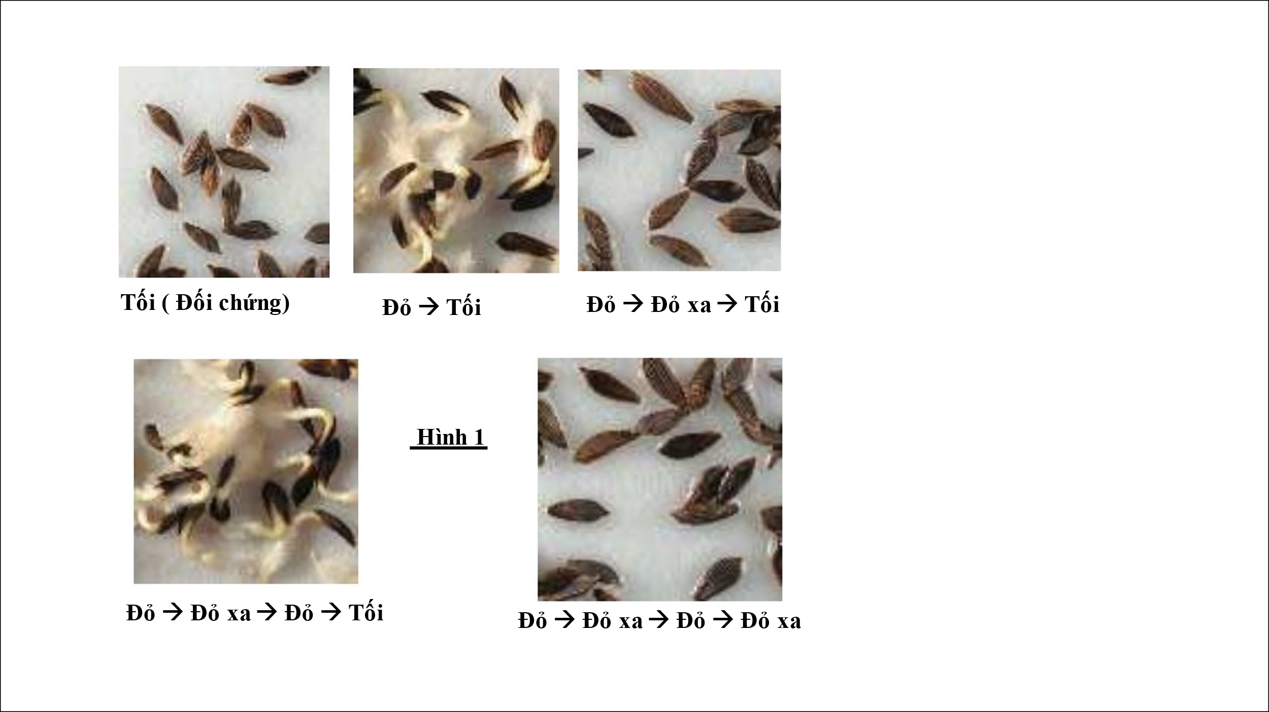**2.** Trong một thí nghiệm, các nhà khoa học đã chiếu sáng các lô hạt rau diếp với ánh sáng đỏ hoặc ánh sáng đỏ xa trong một thời gian ngắn. Sau đó đưa hạt vào trong tối. Kết quả được so sánh với lô hạt đối chứng không được chiếu sáng.

Kết quả thí nghiệm được mô tả trong Hình 1, phía dưới ảnh thể hiện tỉ lệ nảy mầm là thứ tự chiếu sáng tương ứng.

**a.** Phân tích hình 1 và rút ra kết luận về vai trò của các loại ánh sáng và cách chiếu sáng đối với sự nảy mầm của hạt.

**b.** Giải thích cơ chế tác động của ánh sáng đỏ và ánh sáng đỏ xa đến sự nảy mầm của hạt.

|  |  |
| --- | --- |
| **Nội dung** | **Điểm** |
| **a.** - Theo hình 1, những lô hạt được chiếu sáng lần cuối bởi ánh sáng đỏ thì tỉ lệ nảy mầm của hạt tăng lên, những lô hạt được chiếu sáng lần cuối bởi ánh sáng đỏ xa thì hạt không nảy mầm.  🡪 Ánh sáng đỏ kích thích sự nảy mầm còn ánh sáng đỏ xa ức chế sự nảy mầm của hạt.  Ánh sáng của lần chiếu cuối cùng là nhân tố quyết định hiệu quả tác động. | 0.25  0.25 |
| **b.**  **-** Tác động của ánh sáng đỏ và ánh sáng đỏ xa là thuận nghịch. Quang thụ thể gây ra tác động trái ngược này là phytochrome. Có 2 dạng phytochrome: Pđ hấp thụ cực đại ánh sáng đỏ và Pđx hấp thụ cực đại ánh sáng đỏ xa.  - Pđ trong hạt rau diếp được chiếu với ánh sáng đỏ thì biến đổi thành Pđx 🡪 kích thích đáp ứng tế bào dẫn đến sự nảy mầm. Khi hạt đã được chiếu ánh sáng đỏ, sau đó chiếu ánh sáng đỏ xa 🡪 Pđx trong hạt biến đổi thành Pđ, ứcchế hạt nảy mầm. | 0.25  0.25 |

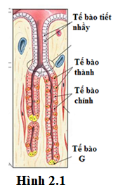**Câu 2 *(2,0 điểm)* TIÊU HOÁ ĐV**

**1.** Hình 2.1 mô tả các tế bào trong niêm mạc dạ dày.Trình bày sự phối hợp hoạt động của các loại tế bào này trong hoạt động tiêu hóa và bảo vệ dạ dày.

|  |  |
| --- | --- |
| Nội dung | Điểm |
| 1.  - Tế bào tiết nhầy: Tiết chất nhày bôi trơn và lót trong, bảo vệ dạ dày.  - Tế bào chính sản xuất pepsinogen – là một enzyme ở dạng chưa hoạt hóa.  - Tế bào thành sản xuất ra yếu tố nội tại và axit HCl. Yếu tố nội tại giúp hấp thu vitamin B12 ở ruột, vitamin B12 có vai trò trong việc hình thành nên tế bào hồng cầu. Axit HCl giúp hoạt hóa pepsinogen thành pepsin – là một enzym có vai trò tiêu hóa protein.  - Tế bào nội tiết (Tế bào G) ở đáy của tuyến dạ dày, tiết ra hormon gastrin – có tác dụng kích thích tế bào thành sản xuất HCl | 0.25  0.25  0.25  0.25 |

**2.** Hội chứng Zollinger – Elisson thường biểu hiện bệnh lý loét dạ dày tá tràng với các ổ loét ở vị trí bất thường. Người ta phát hiện ra các u tiết gastrin khu trú ở tụy và thành tá tràng của các bệnh nhân mắc hội chứng này. Dựa vào hình 2.2, hãy giải thích hiện tượng trên.

|  |  |
| --- | --- |
| Nội dung | Điểm |
| 2.  - U tiết Gastrin tiết ra nhiều hoocmon gastrin, gastrin được vận chuyển trong máu đến các tế bào thành dạ dày được tiếp nhận bởi thụ thể gastrin.  - Đồng thời gastrin kích thích các tế bào biểu mô nông sinh ra Histamin  - Gastrin cùng với Histamin và Acetyl-cholin đã hoạt hóa protein kinase 🡪 kích hoạt bơm H+/K+- ATP syntase trên màng tế bào thành 🡪 tăng cường tiết HCl vào xoang dạ dày.  - Nồng độ HCl trong dạ dày là một trong những nguyên nhân chính gây loét dạ dày tá tràng. | 0.25  0.25  0.25  0.25 |

**Câu 3 *(2,0 điểm)* HÔ HẤP ĐV**

Virus nCoV là loại virus corona mới đang gây đại dịch toàn cầu. Một trong những triệu chứng trong giai đoạn diễn tiến nặng của nhiều bệnh nhân nhiễm virus này là hội chứng suy hô hấp cấp tiến triển ARDS (Acute Respiratory Distress Syndrome). ARDS là một nguyên nhân gây tử vong hàng đầu cho bệnh nhân. Đặc điểm phế nang bệnh nhân ARDS được biểu thị ở Hình 3.



**Hình 3**

So với người khoẻ mạnh bình thường, bệnh nhân ARDS có những thay đổi về các chỉ số sinh lí dưới đây như thế nào (tăng, giảm, không đổi)? Giải thích.

a. pH máu động mạch chủ.

b. Áp lực máu ở mao mạch phổi

c. Tỉ lệ giữa thông khí phế nang và lưu lượng máu đến phế nang

d. Khả năng giãn nở của phổi.

|  |  |
| --- | --- |
| **Nội dung** | **Điểm** |
| **a. Giảm**.  Vì bệnh nhân ARDS có lượng nước trong phế nang tăng 🡪 **giảm hiệu quả trao đổi khí** ở phế nang 🡪 **tăng lượng CO2** ở tĩnh mạch phổi 🡪 tăng lượng CO2 ở động mạch chủ 🡪 tăng phản ứng CO2 + H2O 🡪 H2CO3 🡪 H+ + HCO3- 🡪 **tăng H+** 🡪 Giảm pH. | 0.25  0.25 |
| **b.Tăng**.  Vì giảm pH máu động mạch chủ 🡪 **tăng hoạt động giao cảm** 🡪 tăng nhịp tim, lực co tim 🡪 tăng lượng máu lên mao mạch phổi 🡪 tăng áp lực máu lên mao mạch phổi | 0.25  0.25 |
| **c. Giảm**.  Phế nang chứa nước 🡪 **tăng khoảng chết sinh lý** 🡪 giảm lượng thông khí ở phế nang (1). Trong khi lượng máu lên phế nang tăng **do tăng giao cảm** (2). Tỉ lệ (1)/(2) giảm. | 0.25  0.25 |
| **d. Giảm**.  Do tế bào biểu mô phế nang **loại II tổn thương** 🡪 **giảm lượng chất hoạt diện bề mặt** (surfactant) phế nang 🡪 giảm khả năng giãn nở của phổi. | 0.25  0.25 |

**Câu 4 *(2,0 điểm)* MÁU VÀ TUẦN HOÀN**

**1.**  a) Những phản ứng nào xảy ra khi máu về tim nhiều làm tăng áp lực trong tâm nhĩ?

b) Một người bị bệnh huyết áp kẹt (huyết áp tâm thu - huyết áp tâm trương = 20 mmHg). Bác sĩ cho biết nguyên nhân huyết áp kẹt là do hẹp van tổ chim trong động mạch chủ. Tại sao hẹp van tổ chim gây ra huyết áp kẹt? Huyết áp kẹt gây nguy hiểm như thế nào đối với người bệnh?

|  |  |
| --- | --- |
| Nội dung | Điểm |
| a)- Tăng áp lực trong tâm nhĩ sẽ gây tăng nhịp tim và lực co tim bằng phản xạ Bainbridge do các thụ thể giãn của tâm nhĩ báo về trung khu điều hòa tim mạch.  - Tăng áp lực trong tâm nhĩ còn gây tăng tiết ANF (ANP). ANF gây giảm angiotensin, aldosteron và ADH, do đó làm giảm tái hấp thu Na+ và nước ở ống thận, tăng bài tiết nước tiểu, giảm huyết áp.  b)- Khi van tổ chim hẹp, lượng máu được tống ra khỏi tâm thất trái trong giai đoạn tâm thu giảm gây giảm huyết áp tâm thu dẫn đến huyết áp kẹt.  - Huyết áp kẹt làm giảm áp lực bơm máu, tuần hoàn máu giảm, dễ gây phì đại tâm thất trái dẫn đến suy tim. | 0.25  0.25  0.25  0.25 |

**2.** Phân tích hình 4 và cho biết

**a.** Tên gọi của các giai đoạn (I), (II), (III), (IV).

**b.** Tại các vị trí A, B, van động mạch đóng, hay mở?Tại các vị trí C, D, van hai lá đóng hay mở?

**c.** Xác định thể tích cuối tâm thu và thể tích cuối tâm trương.

|  |  |
| --- | --- |
| Nội dung | Điểm |
| a. Tên gọi của các giai đoạn:  (I) – Giai đoạn tống máu, (II) – giai đoạn giãn đẳng tích, (III) – giai đoạn thu máu, (IV) – giai đoạn co đẳng tích.  b. Tại vị trí A van động mạch mở, tại vị trí B van động mạch đóng.  Tại vị trí C van hai mở, tại vị trí D van hai lá đóng.  c. Thể tích cuối tâm thu = 40 ml và thể tích cuối tâm trương = 120 ml. | 0.25  0.25  0.25  0.25 |

**Câu 5 *(2,0 điểm)* BÀI TIẾT**

Cơ chế vận chuyển Na+ và Cl- trong một số cấu trúc của động vật được thể hiện trên Hình 5

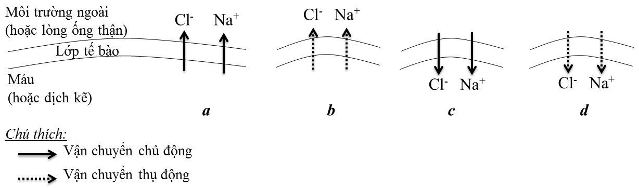

***Hình 5***

**a.** Cơ chế vận chuyển Na+ và Cl- ở mỗi tế bào: (1) tế bào ống lượn gần của thận người, (2) tế bào đoạn mảnh nhánh lên quai Henle của thận người, (3) tế bào mang cá rô (cá xương nước ngọt) được thể hiện tương ứng với hình nào trong những hình trên (từ Hình 5a đến Hình 5d)? Giải thích.

**b.** Ở người, áp suất thẩm thấu của máu khoảng 300 mOsm/L, nhưng thận có thể bài tiết nước tiểu cô đặc gấp bốn lần (khoảng 1200 mOsm/L). Điều này là do hiện tượng đồng áp suất thẩm thấu giữa dịch lọc và dịch kẽ ở phần tủy thận. Sự vận chuyển NaCl giữa lòng ống thận và dịch kẽ ảnh hưởng thế nào đến áp suất thẩm thấu của dịch kẽ ở phần tủy thận? Giải thích.

|  |  |
| --- | --- |
| Nội dung | Điểm |
| **a.** - Cơ chế vận chuyển Na+ và Cl- ở tế bào ống lượn gần của thận người được thể hiện ở Hình 5c vì ở ống lượn gần, Na+ được vận chuyển tích cực từ dịch lọc vào dịch kẽ và Cl-  di chuyển theo.  - Cơ chế vận chuyển Na+ và Cl- ở tế bào đoạn mảnh nhánh lên quai Henle của thận người được thể hiện ở Hình 5d vì dịch lọc trong đoạn mảnh nhánh lên quai Henle đã được cô đặc rất nhiều (do nước được tái hấp thu ở nhánh xuống) nên NaCl được khuếch tán (vận chuyển thụ động) vào dịch kẽ.  - Cơ chế vận chuyển Na+ và Cl- ở tế bào mang cá rô được thể hiện ở Hình 5c vì dịch cơ thể cá rô có áp suất thẩm thấu cao hơn môi trường sống nước ngọt nên cá rô bị mất muối do khuếch tán. Cá rô có cơ chế hồi phục muối qua mang nhờ vận chuyển tích cực Cl- từ môi trường vào cơ thể và Na+ đi theo.  **b.** Sự vận chuyển NaCl giữa lòng ống thận và dịch kẽ có vai trò quan trọng trong việc duy trì áp suất thẩm thấu cao của dịch kẽ ở vùng tủy thận, cụ thể:  - Ở phần tủy trong: sự khuếch tán NaCl từ dịch lọc ra ngoài ở đoạn mảnh nhánh lên quai Henle giúp duy trì áp suất thẩm thấu cao ở dịch kẽ.  - Ở phần tủy ngoài: sự vận chuyển tích cực NaCl từ dịch lọc ra ngoài ở đoạn dày nhánh lên giúp duy trì áp suất thẩm thấu cao ở dịch kẽ. | 0.5  0.5  0.5  0.25  0.25 |

**Câu 6 *(2,0 điểm)* SINH TRƯỞNG, PT, SINH SẢN, CẢM ỨNG Ở ĐỘNG VẬT**

**1.** Một phụ nữ 25 tuổi có hàm lượng estradiol và progesterone trong máu thấp hơn so với bình thường. Kiểm tra cho thấy vùng dưới đồi của người phụ nữ này hoạt động bình thường nhưng lại có bất thường ở hoạt động tuyến yên hoặc ở hoạt động buồng trứng.

Nêu 2 phương pháp để xác định được chính xác nguyên nhân gây ra sự giảm hàm lượng hoocmon sinh dục ở người phụ nữ này là do rối loạn hoạt động tuyến yên hay rối loạn hoạt động buồng trứng. Giải thích.

|  |  |
| --- | --- |
| Nội dung | Điểm |
| * Phương pháp 1: Tiêm FSH và LH vào người bệnh và sau đó theo dõi sự thay đổi nồng độ estradiol và progesterone máu.   + Nếu nồng độ estradiol và progesterone máu tăng lên thì chứng tỏ người này bị rối loạn hoạt động tuyến yên.  + Nếu nồng độ estradiol và progesterone máu không đổi thì chứng tỏ người này bị rối loạn hoạt động buồng trứng.   * Phương pháp 2: Đo hàm lượng FSH và LH trong máu của người bệnh.   + Nếu nồng độ FSH và LH thấp hơn bình thường thì chứng tỏ người này bị rối loạn hoạt động tuyến yên.  + Nếu nồng độ FSH và LH cao hơn bình thường thì chứng tỏ người này bị rối loạn hoạt động buồng trứng. | 0.25  0.25  0.25  0.25 |

**2.** Hình 6.1 cho thấy nơron M trực tiếp nhận tín hiệu từ ba tận cùng thần kinh a, c, d và nhận tín hiệu gián tiếp từ tận cùng thần kinh b. Cơ vân X nhận tín hiệu thần kinh từ nơron M.

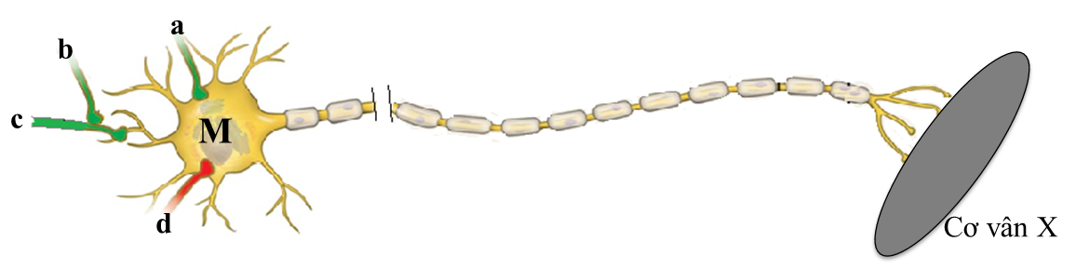

***Hình 6.1***

Hình 6.2 cho thấy các điện thế sau xinap khác nhau ghi được ở nơron M sau khi kích thích riêng lẻ các tận cùng a, c và kích thích đồng thời b và c; a và d.

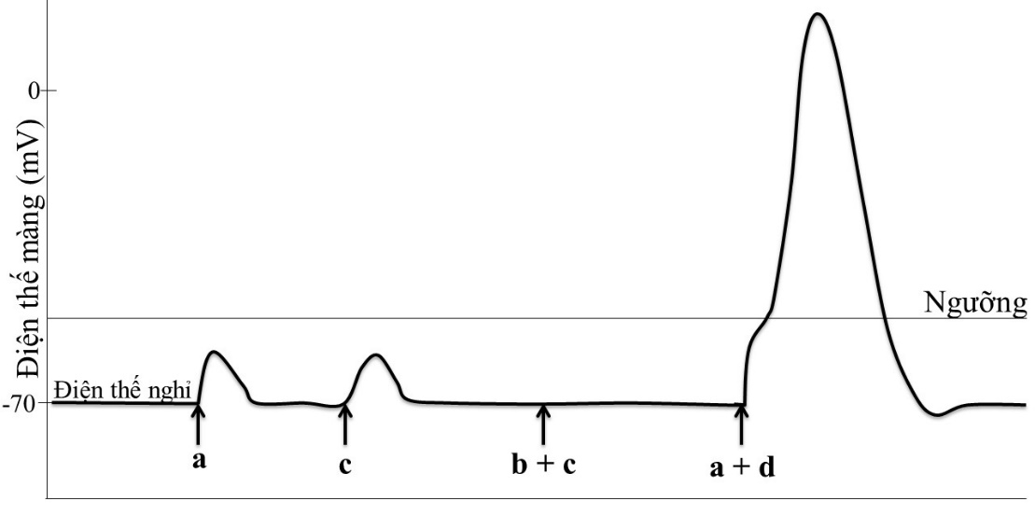

***Hình 6.2***

1. Nếu kích thích đồng thời lên ba đầu tận cùng a, b và c thì cơ X có co không? Tại sao?
2. Nếu kích thích với tần số cao và đồng thời lên hai đầu tận cùng b và d thì cơ X có co không? Tại sao?

|  |  |
| --- | --- |
| Nội dung | Điểm |
| 1. Nếu kích thích đồng thời lên các đầu tận cùng a, b và c thì cơ X không co.   Giải thích: Hình 6.2 cho thấy: kích thích đồng thời b + c không làm thay đổi điện thế màng nơron M, kích thích vào a làm thay đổi điện thế màng nơron M nhưng chưa đạt ngưỡng. Do đó, kích thích đồng thời cả a, b và c không xuất hiện xung thần kinh trên nơron M nên không gây co cơ. | 0.25  0.25 |
| 1. Nếu kích thích với tần số cao và đồng thời lên hai đầu tận cùng b và d thì cơ X có thể co.   Giải thích: Hình 6.1 và Hình 6.2 cho thấy:  - Tận cùng b chỉ gây tác động ức chế lên tận cùng c vì: kích thích vào c gây thay đổi điện thế màng nơron M nhưng khi kích thích đồng thời b + c lại không gây thay đổi điện màng trên nơron M).  - Tận cùng d gây tác động kích thích lên nơron M vì: kích thích đồng thời a + d gây xuất hiện điện hoạt động trên nơron M.  Do đó, kích thích với tần số cao và đồng thời lên b và d làm xuất hiện xung thần kinh lan truyền trên nơron M (hiện tượng cộng gộp thời gian), do đó có thể gây co cơ. | 0.25  0.25 |

**Câu 7 *(2,0 điểm)* TRUYỀN NHIỄM & MIỄN DỊCH**

**1.** Để nghiên cứu ảnh hưởng của một số chất lên sự phát triển của vi khuẩn viêm màng não Haemophilus influenza (H, influenza), một nhà nghiên cứu đã chuẩn bị 4 ống nghiệm có chứa một loại môi trường dinh dưỡng bán lỏng, thích hợp. Sau đó, bổ sung tiền chất của NAD+ vào ống 1, tiền chất của xitocrôm vào ống 2, tiền chất của NAD+ tiền chất của xitocrôm vào ống 3, không bổ sung tiền chất nào vào ống 4. Cấy vào cả 4 ống một lượng vi khuẩn H. influenza như nhau và ủ ở 30°C trong 24 giờ. Kết quả quan sát thấy: một ống có vi khuẩn phát triển cả phía đáy và phía mặt trên ống (ống A), một ống không có vi khuẩn phát triển (ống B), một ống có vi khuẩn phát triển ở phía đáy (ống C) và ống còn lại có vi khuẩn phát triển ở phía mặt trên ống (ống D).

Hãy cho biết ống A, B, C, D tương ứng với ống 1, 2, 3, 4 nào? Giải thích.

|  |  |
| --- | --- |
| Nội dung | Điểm |
| Ống A = ống 3. Vì tiền chất xitocrom cần cho chuỗi vận chuyển e giúp VK mọc được nơi hiếu khí ( phía mặt trên ), tiền chất NAD+ cần cho lên men kị khí. | 0.25 |
| Ống B = ống 4. Vì không bổ sung gì, khiến VK không mọc. Chứng tỏ Vk này cần có 2 tiền chất xitocrom và NAD+ để phát triển ( khuyết dưỡng với hai chất trên ) | 0.25 |
| Ống C = ống 1. Vì tiền chất NAD+ cần cho lên men kị khí, nên VK mọc được ở đáy (kị khí). | 0.25 |
| Ống D = ống 2. Vì tiền chất xitocrom cần cho chuỗi vận chuyển e giúp VK mọc được nơi hiếu khí ( phía mặt trên ). | 0.25 |

**2.** Virut viêm gan B (VGB) có các kháng nguyên HBs và HBc. Trong đó HBs được sử dụng làm vacxin. Bảng 4 là kết quả kiểm tra sự có mặt hoặc không có mặt của kháng thể phản ứng (kháng) với kháng nguyên virut ở 4 mẫu máu N1-N4 của 4 người: (1) người tiêm vacxin VGB được một thời gian dài,(2) người vừa mới tiêm vacxin VGB, (3) người bị nhiễm virut VGB một thời gian dài, (4) người vừa mới bị nhiễm virut VGB. Biết rằng IgM là lớp kháng thể được tạo ra khi vừa mới tiếp xúc với kháng nguyên; IgG được tạo ra khi tiếp xúc với kháng nguyên một thời gian dài.

|  |  |  |  |  |
| --- | --- | --- | --- | --- |
| Mẫu máu | IgM-HBs | IgM-HBc | IgG-HBs | IgG-HBc |
| N1 | ? | ? | - | - |
| N2 | ? | -- | - | ? |
| N3 | - | ? | ? | - |
| N4 | - |  | ? | ? |
| *Ghi chú :*  *- : không có mặt của kháng thể tương ứng;*  *? : kết quả không được mô tả*  *IgM(G)-HBs(c): kháng thể phản ứng với kháng nguyên tương ứng* | | | | | |

Hãy cho biết mẫu máu N1, N2, N3, N4 tương ứng với người (1), (2), (3), (4) nào? Giải thích.

|  |  |
| --- | --- |
| Nội dung | Điểm |
| N1 là người (4) mới nhiễm virus $→$ Không có IgM- HBs và IgG- HBc $→$ Không phải người (1) và (3) ( vì 2 người mới tiêm vacxin). | 0.25 |
| N2 là người (2) vừa mới tiêm vacxin $→$ Không có IgG- HBs ( nên không phải người 1 và 3), không có IgM- HBc $→$ ( Người này không phải 4) | 0.25 |
| N3 là người (1) tiêm vacxin thời gian dài $→$ Không có IgG-HBc $→$ Không nhiễm virus ( không phải 3). ( Không có IgM- HBs không phải 2), (vì N1 là người 4). | 0.25 |
| N4 là người (3) đang nhiễm virus thời gian dài $→$ Không có IgM-HBs, IgM-HBc $→$ Không phải (2) và (4) ( Người mới tiêm vacxin hoặc mới nhiễm ) $→$ Vì N3 là người (1) ( tiêm vacxin thời gian dài ) | 0.25 |

**Câu 8 *(2,0 điểm)* NỘI TIẾT**

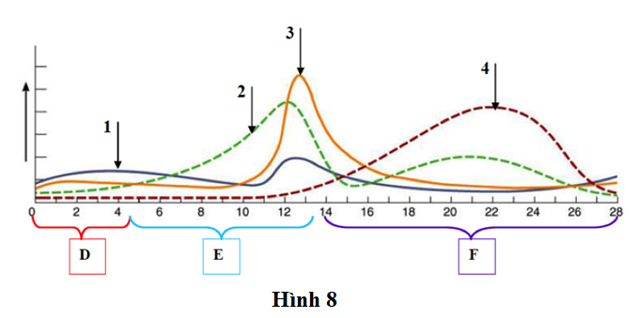Hình 8 mô tả sự biến đổi của các hoocmon (1, 2, 3, 4) trong một chu kì sinh dục ở phụ nữ.

**a.** Gọi tên các hoocmon 1,2,3,4 và các giai đoạn D, E, F.

**b.** Nồng độ trung bình của hoocmon 4 ở người phụ nữ tại thời điểm sau mãn kinh cao hơn hay thấp hơn so với thời điểm người đó đang trong độ tuổi sinh sản? Giải thích.  
**c.** Nồng độ trung bình của hoocmon 3 ở người phụ nữ trong độ tuổi sinh sản bị ưu năng vỏ tuyến trên thận ( dẫn đến có nồng độ testosteron cao) cao hay thấp hơn so với người phụ nữu khỏa mạnh bình thường cùng độ tuổi? Giải thích.  
**d.** Nồng độ trung bình của hoocmon 1 của người phụ nữ đang uống một loại thuốc tránh thai hằng ngày cao hơn hay thấp hơn so với thời điểm không uống thuốc tránh thai? Giải thích. Biết rằng thuốc tránh thai đó có chứa hoạt chất ethinylestradiol (có tác dụng tươn tự ostrogen) và desogestrel (tác dụng tương tự progesteron)

|  |  |
| --- | --- |
| **Nội dung** | **Điểm** |
| a.  - Tên các hoocmon: 1 – FSH; 2 – ơstrôgen; 3 – LH; 4 – progesteron.  - Các giai đoạn: D- Kinh nguyệt; E - pha nang trứng; F - pha thể vàng | 0.25  0.25 |
| b. - Sau mãn kinh, không có trứng rụng → không có thể vàng → không tạo prôgestêron → nồng độ hoocmôn 4 (prôgestêron) của người phụ nữ đã mãn kinh thấp hơn. | 0.25  0.25 |
| **c.** - Người phụ nữ trong độ tuổi sinh sản bị ưu năng vỏ tuyến trên thận có nồng độ trung bình hoocmôn 3 (LH) thấp hơn.  - Nồng độ testosteron nồng độ cao ở người bị ưu năng vỏ tuyến trên thận gây ức chế ngược âm tính lên tuyến yên làm tuyến yên giảm tiết LH. | 0.25  0.25 |
| **c.**- Nồng độ trung bình hoocmôn 1 ( FSH) của người phụ nữ đang uống thuốc tránh thai hằng ngày thấp hơn so với thời điểm không uống thuốc.  - Vì nồng độ cao ơstrôgen và prôgestêron trong thuốc tránh thai gây ức chế ngược âm tính lên tuyến yên làm giảm tiết FSH. | 0.25  0.25 |

**Câu 9 *(2,0 điểm)* DT PHÂN TỬ, BD PHÂN TỬ**

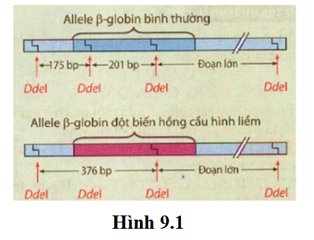Các vị trí giới hạn của DdeI ở alen β – globin bình thường và alen β – globin đột biến được thể hiện ở Hình 9.1.

**a.** Sau khi tinh sạch riêng rẽ các alen β – globin bình thường và alen β – globin đột biến, xử lý với enzym DdeI, rồi điện di trên gel các đoạn giới hạn có thể thu được những băng nào? Hãy vẽ hình minh họa bản gel thu được.

**b.** Giả sử các dòng vi khuẩn tái tổ hợp mang các alen này. Bạn sẽ phân lập ADN của các alen như thế nào để tạo ra các mẫu tinh sạch trước khi chạy điện di trên gel?

**c.** Có 3 mẫu ADN hệ gen được lấy từ 3 cá thể khác nhau: một người dị hợp tử về cặp alen này, một người đồng hợp tử về alen β – globin bình thường và một người đồng hợp tử về alen β – globin đột biến. Phân tích các đoạn ADN bằng phương pháp thẩm tách Southern thu được bản gel điện di và màng thẩm tách nitrocellulose, phim chụp màng thẩm tách như ở hình 9.2:

Hãy cho biết các mẫu I, II, III tương ứng với các mẫu của những cá thể nào? Giải thích!

|  |  |
| --- | --- |
| **Nội dung** | **Điểm** |
| **a.**  **-** Alen β – globin bình thường có thể thu được các băng: 175 bp; 201 bp; 1 băng lớn và 1 số băng rất nhỏ.  - Alen β – globin đột biến có thể thu được các băng : 376 bp; 1 băng lớn và 1 số băng rất nhỏ.  - Hình minh họa :  A picture containing text, screenshot, rectangle, stationary  Description automatically generated | 0.25  0.25  0.25 |
| **b.**  - Nuôi mỗi dòng tế bào. Tách chiết plasmid từ mỗi dòng rồi dùng cùng loại enzyme giới hạn được dùng để nhân dòng ban đầu.  - Chạy riêng từng mẫu trên gel điện di rồi thu hồi cài DNA từ băng điện di tương ứng của nó trên gel. | 0.25  0.25 |
| **c.**  - Mẫu I: người đồng hợp tử về alen β – globin bình thường. Vì các băng thu được tương ứng với các băng của loại alen bình thường.  - Mẫu II: người đồng hợp tử về alen β – globin đột biến. Vì các băng thu được tương ứng với các băng của loại alen đột biến.  **-** Mẫu III: Một người dị hợp tử về cặp alen này. Vì các băng thu được bao gồm các băng của loại alen bình thường và các băng của loại alen đột biến. | 0.25  0.25  0.25 |

**Câu 10 *(2,0 điểm)* ĐIỀU HOÀ HOẠT ĐỘNG GEN**

Mạch mã gốc của 1 gen ở giun tròn có trình tự nucleotit như sau:

3’ TTT TAX XGG TTA AAA XXX GXG GTX GAA TGT AAT AAA TXT XTX TTX GAX XGX GGG ATA …5’

Phân tử RNA được phiên mã từ gen trên có 1 vùng xoắn kép tạo thành cấu trúc “ cặp tóc”, từ đó tạo ra phân tử miRNA.

**a.** Hãy xác định trình tự nucleotit của miRNA đó.

**b.** Các miRNA đó có thể điều hòa hoạt động của gen I như thế nào? Biết rằng:

Gen I có 1 đoạn trình tự nucleotit ở vùng mã hóa của mạch bổ sung là: 5’ … ATG TTG TXT GXG GTX XAT …3’

**c.** Trình bày cơ chế hình thành các miRNA. Điều gì sẽ xảy ra nếu miRNA liên kết vào phân tử mRNA có trình tự bổ sung suốt dọc chiều dài miRNA?

|  |  |
| --- | --- |
| **Nội dung** | **Điểm** |
| 1. Trình tự nucleotit của miRNA có thể là :   - 5’GGG XGX XAG XUU 3’ (1)  - Hoặc 5’ AAG XUG GXG XXX 3’ (2) | 0.25  0.25 |
| **b.**  Gen I có 1 đoạn trình tự nucleotit ở vùng mã hóa của mạch bổ sung là: 5’ … ATG TTG TXT GXG GTX XAT …3’  🡪 mARN I: 5’ … AUG UUG UXU GXG GUX XAU …3’  - Nếu miRNA có trình tự nu là (1) thì có 6 nu bắt cặp bổ sung với mARN I 🡪 miRAN sẽ ngăn cản quá trình dịch mã của mARN I.  - Nếu miRNA có trình tự nu là (2) thì có ít hơn 6 nu bắt cặp bổ sung với mARN I 🡪 miRAN sẽ không ngăn cản quá trình dịch mã của mARN I.  **c.**  - Phân tử miRNA tiền thân có các vùng sợi kép, mỗi vùng sợi kép đều được kết thúc bằng một vòng gập được gọi là “ cặp tóc”.  - Một enzyme cắt mỗi cấu trúc “ cặp tóc” rời khỏi phân tử miRNA tiền thân. Một enzyme thứ hai được gọi là yếu tố xén ( dicer) xén bỏ phần đầu vòng gập và phần mạch đơn thừa.  - Một trong 2 mạch RNA sợi kép bị phân giải, mạch còn lại được gọi là miRNA. miRNA sau đó hình thành 1 phức hệ với 1 số protein. miRNA trong phức hệ có thể liên kết vào bất cứ phân tử mRNA nào có trình tự gồm ít nhất 6 nu bổ sung với nó.  - Nếu miRNA và mRNA có trình tự bổ sung suốt dọc chiều dài miRNA thì mRNA sẽ bị phân giải. Nếu sự tương đồng chỉ là một phần thì dịch mã sẽ bị ngăn cản. | 0.25  0.25  0.25  0.25  0.25  0.25  0.25 |

---------**HẾT**--------

**Người ra đề: *Nguyễn Phương Thanh -* Số điện thoại: *0347837368***